화면정의서
시스템명 | KeyMaker |  |  | 작성일 | 2020.04.16
업무영역 |  |  |  | 작성자 | 원지훈, 김유빈
화면ID | KMK-SEH-PG-010 | 분류 | 화면 | 화면명 | 인식키 조회 상세 화면
화면개요 | 인식키에 대한 상세한 사용자 정보, 인식키 정보를 확인
- 화면 레이아웃
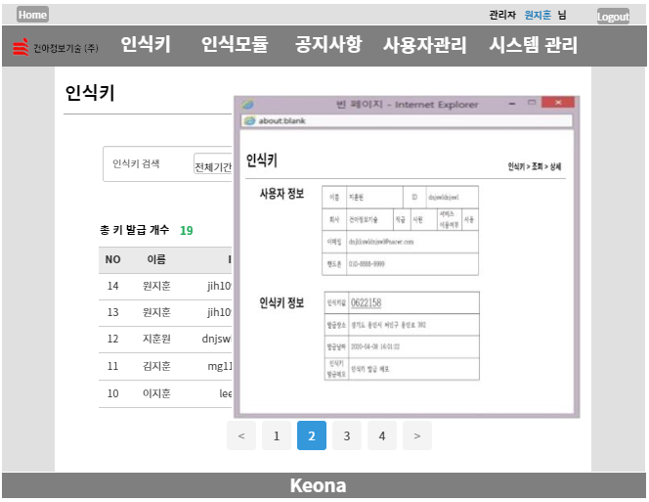
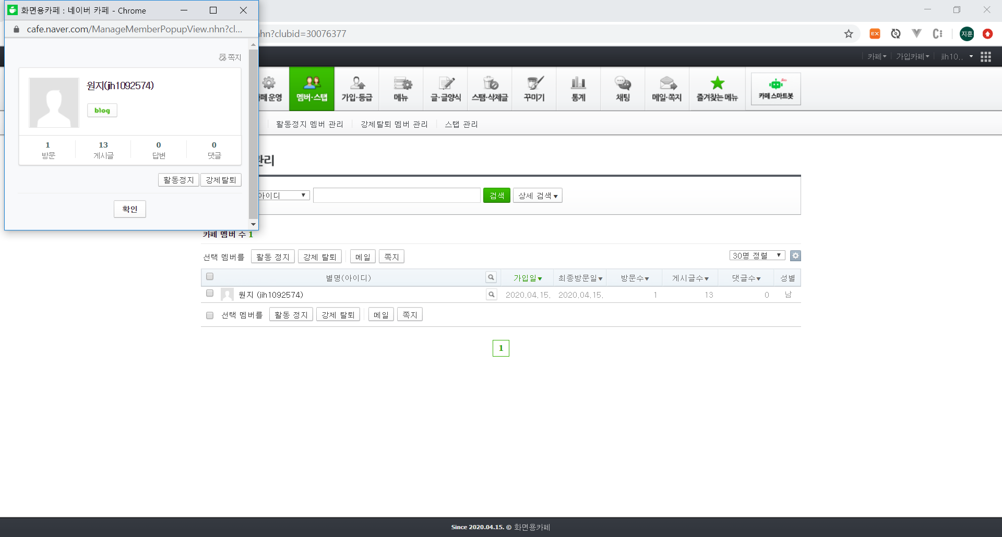

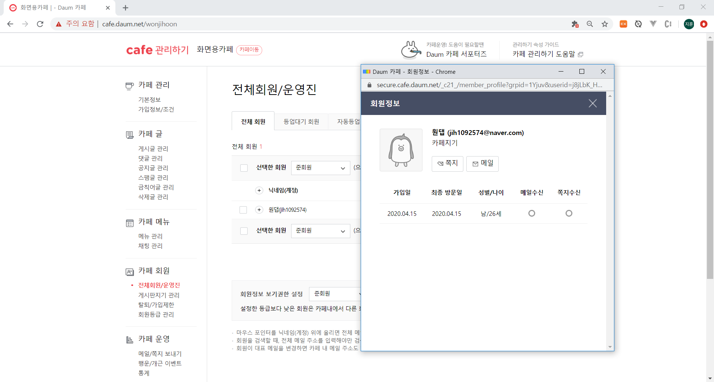

2. 데이터 구성항목
항목명(한글) | 설명 | 필수 | 수정여부 | 비고/제약사항
<표출 값>
사용자 정보 | 조회한 상세 인식키의 사용자정보  이름, ID, 회사, 직급, 서비스 이용여부, 이메일, 핸드폰을 표출 | Y | N
인식키 정보 | 조회한 상세 인식키의 인식키정보  인식키값, 발급장소, 발급날짜, 인식키 발급메모 | Y | N
<기능>
팝업 | 인식키 조회페이지에서 클릭한  리스트의 결과값을 팝업으로  띄움

3. 화면설명
3.1 사용자 정보
- 인식키에 대한 사용자 이름, ID, 회사, 직급, 서비스 이용여부, 이메일, 핸드폰을 표출한다.

3.2 인식키 정보
- 인식키에 대한 상세정보인 인식키 값, 발급장소, 발급날짜, 인식키 발급메모를 표출한다.

3.3 팝업
- 인식키 조회리스트에서 값을 클릭한다.
- 해당 인식키 관련 상세정보가 팝업으로 출력된다.

